

Адрес издательства: Адрес коммерческой службы: 123001, Москва, ул. Большая Садовая, д.2/46 123001, Москва, ул. Большая Садовая, д.2/46
тел./факс: (495)254-9130 – секретариат тел. (495)644-0297 факс: (495)254-6598
E-mail: sekretar@music-izdat.ruтел: E-mail: sale@music-izdat.ru
Http://www.music-izdat.ru Http://www.music-izdat.ru

НОВИНКИ ИЮНЯ 2008 года
(30.06.08)

Новые поступления:

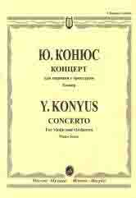
Конюс Ю. Концерт для скрипки с оркестром. Клавир. — М.: Музыка, 2008. — 56 с.; 60х90/8. — ISBN 5-7140-0398-1 (в обл.), 200 экз.
Популярный концерт русского композитора и скрипача XIX - XX вв.
Предназначается для студентов музыкальных училищ и консерваторий, а также для концертирующих исполнителей.
Дата выхода 2 Июня 2008 г.
Код:10629
ББК 85.314
Оптовая цена с НДС: 88 руб.

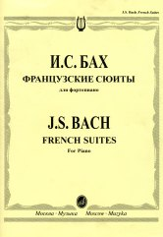
Бах И. С. Французские сюиты: Для фортепиано/ Ред. Л. Ройзмана. — М.: Музыка, 2007. — 68 с.; 60х90/8. — ISBN 5-7140-1256-9 (в обл.), 500 экз.
Французские сюиты - одно из наиболее популярных в исполнительской и педагогической практике произведений И. С. Баха. Публикуемые сюиты даны в редакции Леонида Ройзмана.
Издание предназначается для учащихся ДМШ и музыкальных училищ, а также концертирующих пианистов.
Дата выхода 2 Июня 2008 г.
Код:16039
ББК 85.314
Оптовая цена с НДС: 88 руб.

Дополнительные тиражи:

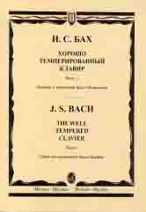
Бах И. С. Хорошо темперированный клавир: Часть 1/ Редакция Б. Муджеллини. — М.: Музыка, 2007. — 120 с.; 60х90/8. — ISBN 5-7140-0281-6 (в обл.), 1000 экз.
Знаменитый цикл великикого немецкого композитора. Каждая часть включает 24 прелюдии и фуги во всех тональностях. Настоящая редакция, принадлежащая известному итальянскому пианисту Бруно Муджеллини, получила большую популярность благодаря подробным педагогическим указаниям. Примечания даны на четырех языках — русском, английском, итальянском и французском. Публикуется по изданию : Бах И. С. Хорошо темперированный клавир: Часть 1/ Редакция и примечания Б. Муджеллини; перевод примечаний Ю. Александрова. — М.: Музыка, 1986. Подготовку и публикации осуществил в 1960-х годах известный отечественный музыковед и текстолог Н. А. Копчевский.
Предназначается для учащихся старших классов ДМШ, студентов музыкальный училищ и консерваторий, а также для концертной практики.
Дата выхода 6 Июня 2008 г.
Код:08168
ББК 85.314
Оптовая цена с НДС: 132 руб.

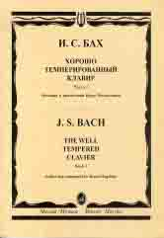
Бах И. С. Хорошо темперированный клавир: Часть 2/ Редакция Б. Муджеллини. — М.: Музыка, 2007. — 144 с.; 60х90/8. — ISBN 5-7140-0282-3 (в обл.), 700 экз.
Знаменитый цикл великикого немецкого композитора. Каждая часть включает 24 прелюдии и фуги во всех тональностях. Настоящая редакция, принадлежащая известному итальянскому пианисту Бруно Муджеллини, получила большую популярность благодаря подробным педагогическим указаниям. Примечания даны на четырех языках — русском, английском, итальянском и французском. Публикуется по изданию : Бах И. С. Хорошо темперированный клавир: Часть 2/ Редакция и примечания Б. Муджеллини; перевод примечаний Ю. Александрова. — М.: Музыка, 1986. Подготовку и публикации осуществил в 1960-х годах известный отечественный музыковед и текстолог Н. А. Копчевский.
Предназначается для учащихся старших классов ДМШ, студентов музыкальный училищ и консерваторий, а также для концертной практики.
Дата выхода 6 Июня 2008 г.
Код:08164
ББК 85.314
Оптовая цена с НДС: 154 руб.


Вахромеев В. Элементарная теория музыки. — М.: Музыка, 2007. — 254 с.; 60х90/16. — ISBN 5-7140-0962-4 (в обл.), 3000 экз.
Стабильный учебник по курсу элементарной теории музыки рассчитан на учащихся ДМШ и музыкальных училищ. Может быть использован также в вечерних школах общего музыкального образования. Изложение материала соответствует порядку прохождения тем курса.

Дата выхода 19 Июня 2008 г.
Код:16765
ББК 85.31
Оптовая цена с НДС: 154 руб.


Михно А. Джованни Боттезини. Жизнь и творчество (1821-1889). — М.: Музыка, 2008. — 192 с.ил.; 60х90/16. — ISBN 5-7140-0738-5 (в обл.), 1000 экз.
Дата выхода 30 Июня 2008 г.
Код:16742
Оптовая цена с НДС: 143 руб.

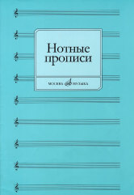
Нотные прописи/ Сост. О. Абросова. — М.: Музыка, 2008. — 28 с.; 60х90/8. — ISBN 5-7140-0765-1 (в обл.), 2000 экз.
Дата выхода 24 Июня 2008 г.
Код:16661
Оптовая цена с НДС: 33 руб.


Нотные прописи. Для начинающих./ Сост. О. Абросова. — М.: Музыка, 2008. — 24 с.; 60х90/8. — ISBN 5-7140-0769-9 (в обл.), 2000 экз.
Дата выхода 24 Июня 2008 г.
Код:16662
Оптовая цена с НДС: 33 руб.

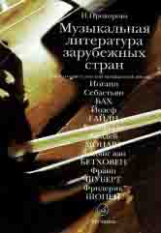
Прохорова И. Музыкальная литература зарубежных стран. Для 5 кл. ДМШ: Учеб. для ДМШ. — М.: Музыка, 2007. — 190 с.ил.; 60х90/16. — ISBN 5-7140-1004-0 (в обл.), 3990 экз.
Книга знакомит учащихся с биографиями и произведениями западноевропейских композиторов И. С. Баха, Й. Гайдна, В. А. Моцарта, Л. Бетховена, Ф. Шуберта и Ф. Шопена.
Для учащихся детских музыкальных школ.
Дата выхода 26 Июня 2008 г.
Код:03897
ББК 85.313(3)
Оптовая цена с НДС: 132 руб.

